Министерство образования и науки Самарской области
государственное автономное образовательное учреждение дополнительного профессионального образования (повышения квалификации) специалистов
САМАРСКИЙ ОБЛАСТНОЙ ИНСТИТУТ ПОВЫШЕНИЯ КВАЛИФИКАЦИИ
И ПЕРЕПОДГОТОВКИ РАБОТНИКОВ ОБРАЗОВАНИЯ

ИТОГОВАЯ РАБОТА
на курсах повышения квалификации по ИОЧ, ВБ
«Методические особенности обучения решению задач с параметром в условиях перехода к новым образовательным стандартам»
(24.03 — 29.03.2014 г.)

по теме: «Проектирование многоуровневой системы задач с параметром
в 7 классе. Линейные уравнения»

Выполнила:
Яковлева Наталья Николаевна
учитель математики
ГБОУ ООШ с. Краснояриха
Челно – Вершинского района

Самара 2014 г.

ПОЯСНИТЕЛЬНАЯ ЗАПИСКА
 | ФИО (полностью) | Яковлева Наталья Николаевна
 | Место работы | ГБОУ ООШ с.Краснояриха
 | Должность | Учитель математики
 | Предмет | Математика
 | Класс | 7
 | Тема | Проектирование многоуровневой системы задач на решение линейных уравнений с параметрами
 | Базовый учебник | Алгебра. Учебник для учащихся общеобразовательных учреждений / А. Г. Мордкович. — 12-е изд., стер. — М. : Мнемозина, 2010.
- Цель: научить решать линейные уравнения с параметрами с помощью многоуровневой системы задач по данной теме.
9. Задачи:
- образовательные (формирование познавательных УУД):
умение высказывать предположения, обсуждать проблемные вопросы, составлять план решения задачи, выбирать решение из нескольких предложенных, выявлять известное и неизвестное, воспроизводить по памяти информацию, необходимую для решения учебной задачи, проверять информацию, находить дополнительную информацию, используя справочную литературу, выделять общее и частное (существенное и несущественное), целое и часть, общее и различное.
- воспитательные (формирование коммуникативных и личностных УУД):
умение слушать и вступать в диалог, участвовать в коллективном обсуждении проблем, интегрироваться в группу сверстников и строить продуктивное взаимодействие, воспитывать ответственность и аккуратность, поддержание здорового духа соперничества для поддержания мотивации учебной деятельности, самоопределение с целью получения наивысшего результата.
- развивающие (формирование регулятивных УУД)
умение обрабатывать информацию и ранжировать ее по указанным основаниям; формировать коммуникативную компетенцию учащихся; выбирать способы решения задач в зависимости от конкретных условий; рефлексия способов и условий действия, контроль и оценка процесса и результатов деятельности.

Уравнения с параметром стали привычной частью вариантов экзаменов. И хотя они широко представлены в многочисленных пособиях для абитуриентов (в частности, имеются пособия, посвященные исключительно методам решения таких задач), в школьной практике такие задачи встречаются редко. Решение задач с параметром часто вызывает затруднения – ведь каждая такая задача требует рассмотрения целого класса задач, для каждой из которых должно быть получено решение. Поэтому следует приступать к изучению данных задач как можно раньше, и выискивать время в тематическом планировании.
Линейные уравнения с параметром изучаются в программе 7 класса основной школы, развитие умений решать эти задачи продолжается на всех ступенях обучения. Поэтому задачи с параметрами могут систематически внедряться в седьмом классе.
ПАРАМЕТР ( от греческого $\text{παραμετρϖι}$- отмеривающий) – величина, значения которой служат для различения элементов некоторого множества между собой. Решить уравнение с параметром – значит, для всех допустимых значений параметра найти множество всех решений этого уравнения или неравенства. Причем, существенным этапом решения задач с параметрами является запись ответа. Особенно это относится к тем задачам, в которых возможны разные варианты ответов в зависимости от значений параметра (иногда говорят, что решение «ветвится» в зависимости от параметра).
В курсе школьной математики с параметрами мы встречаемся при введении некоторых понятий:
- функция прямая пропорциональность: $\text{y=kx}$ (x, y – переменные; k – параметр, $k≠0$);
- линейная функция: y=kx+b (x, y – переменные; k, b – параметры);
- линейное уравнение: ax+b=0 (x – переменная; a, b – параметры);
- уравнение первой степени: ax+b=0 ( x – переменная; a, b –переменные; $a≠0$);
- квадратное уравнение: ${\text{ax}}^{2}\text{+bx+c=}0$( x – переменная; a, b, c –параметры; $a≠0$).
К задачам с параметрами можно отнести и поиск решений линейных и квадратных уравнений в общем виде, исследование количества их корней в зависимости от значений параметров.
Параметр, будучи фиксированным, но неизвестным числом, имеет как бы двойственную природу. Во-первых, предполагаемая известность позволяет «общаться» с параметром как с числом, а во-вторых, степень свободы общения ограничиваемся его неизвестностью. Так, деление на выражение, содержащее параметр, извлечение корня четной степени из подобных выражений требуют предварительных исследований. Как правило, результаты этих исследований влияют и на решение и на ответ.
Основное, что нужно усвоить при знакомстве с параметром – это необходимость осторожного, даже деликатного обращения с фиксированным, но неизвестным числом.

Многоуровневая система задач на решение линейных уравнений с параметрами.

Основные методы решения задач с параметрами:
- Аналитический - способ прямого решения, повторяющего стандартные процедуры решения в задачах.
- Графический - при решении данным способом рассматриваются графики в координатных плоскостях (х,у) или ( х,а).
- Решение задач относительно параметра. Переменные «х» и параметр «а» принимаются равноправными, и выбирается переменная, относительно которой аналитическое решения признается более простым.

Базовые задачи - это задачи, которые необходимо решить для любого значения параметра, используя уже изученный алгоритм.

- Задания базового уровня
Решите уравнение с параметром
1. .
На первый взгляд представляется возможным сразу дать ответ: х = $\frac{2}{а}$. Однако при а=0 данное уравнение решений не имеет, и верный ответ выглядит так:
Ответ: при а=0, решений нет;
при а≠0, х =

2. Решить уравнение с параметром
3x=p x= ответ: при любом р т.е . р
3. Выясните, при каких значениях параметра уравнения не имеют решения;
а) ax-3 =0 б) (а+1)х =а
ax = 3 x=
x=
Ответ: при а= 0 ур-ие не имеет решения Ответ: при a =

4. Определить особые значения параметра а для следующих уравнений
а) 5x=a
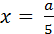
Ответ: при особых значений нет
при a=0 x=0

б) (2к – 7)у =5
у= 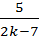
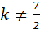
Ответ: при один корень у=

при y любое действительное число ( особое значение)

5. Для каких значений параметров m и p уравнение имеет решением любое действительное число
( 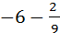 m
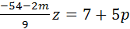
Z =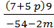
Z= 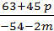

63 +45p=0 -54 -2m =0
45p=- 63 -2m=54
р =−=−1,4 m=−27
Ответ: m= -27 p =-1,4

6. Решить относительно х уравнение 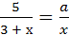

Ответ: если а ≠5 единств. решение
если а =5 и а = 0 нет решений

7. Решить уравнение =b

Ответ: при
при b=0 x =2
при b , x=2−b

- Модифицированные задачи
Модификация задач происходит в направлении усложнения , комбинированием или переформулированием условия .

1. Считая а данным числом, решите уравнение относительно х.
2(х+а) = 3(х-а)
Решение: 2(х+а) = 3(х-а) умножим обе части на 0,5
х+а= 1,5(х-а)
х+а - 1,5х +1,5а=0
-0,5х +2,5а =0
х =5а
Ответ: х = 5а

2.Найти все натуральные значения а, при которых корень уравнения (а – 2)х=15 является целым числом.
Решение: х =
Выразим х через а
х =15/(а – 2)
1)если а = 2, то уравнение не имеет корней
2)если а≠2,то х =15/(а – 2)
Перебором находим, что а є{1, 3, 5, 7, 17}
Ответ: а є{1, 3, 5, 7, 17}

3. При каких значениях а уравнение ах(ах + 3) +6 = х (ах – 6 ) является
а) квадратным
б) неполным квадратным
в) линейным
Решение
а²х²
a²x² = 0
a(a-1) x² +3(a+2) x+6= 0
a) уравнение квадратное, если старший коэффициент
Т.е. уравнение квадратное при всех a, кроме 0 или 1
б) Неполное квадратное, если b=0, если с=0
в) линейное, если коэффициент при x²=0
а(а -1)=0
а – 1=0
а=1
Ответ: уравнение квадратное
уравнение неполное квадратное
а=0; а=1 уравнение линейное
4. Составьте линейное уравнение с параметром a если известно
а) при а=0 , при
^{Ответ: ах=0}

б) при а=3
Ответ :

- Нестандартные задачи
При решении задач данного типа учебная деятельность учащихся носит исследовательский характер. Ученик должен научиться ориентироваться в новой ситуации и выработать принципиально новый подход при решении данной задачи.

1. Решить уравнение: = 0
ОДЗ: уравнение имеет смысл при всех х ≠ -2
С учетом ОДЗ приведем уравнение к равносильному линейному х – а = 0, х = а
1. если а = -2, то уравнение решения не имеет
2.если а ≠ -2, то х = а
Ответ: при а = -2, корней нет; а ≠ -2, то х = а

2. Найти все значения параметра а, при которых уравнение имеет
единственное решение

Удобно воспользоваться графической иллюстрацией на координатной плоскости (X0Y). Графиком функции является подвижный «уголок», расположенный в верхней полуплоскости, вершина которого скользит по оси абсцисс. График функции - неподвижный «уголок» с вершиной в точке (-3;-1), пересекающий ось 0X в точках (-4; 0) и (-2;0), ось 0Y – в точке (0;2)

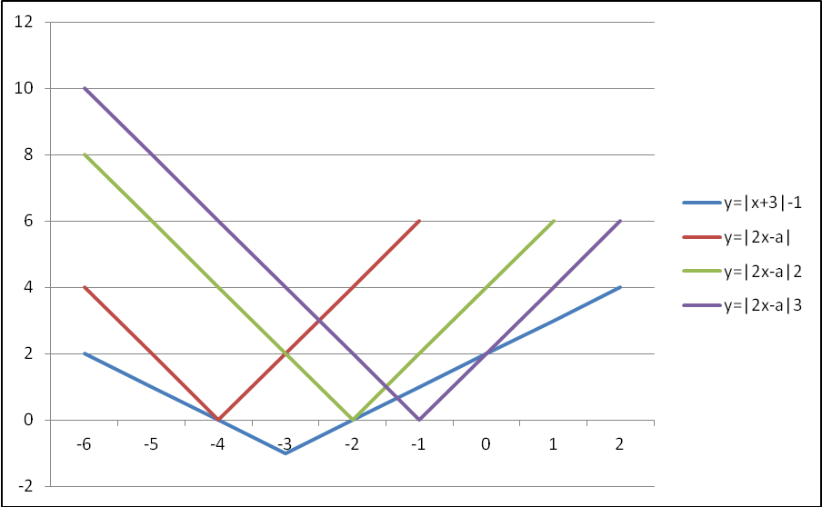

Уравнение имеет единственное решение, если вершина подвижного «уголка» попадает в точку А(-4;0) или В(-2;0). Так как координаты точек А и В удовлетворяют уравнению , то или , откуда а=-8 или а= -4
Ответ: а= - 8 или а= - 4

3. Исследовать и решить уравнение с параметром

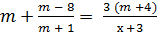

Д(у) =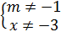
Запишем уравнение в виде 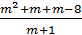= 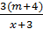
(x+3)(m²+2m – 8)=3(m+4)(m+1)
(x+3)(m+4)(m-2)=3(m+4)(m+1)
(m+4)(m-2)x=9(m+4)
a) Если 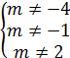 то существует единственный корень 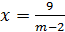

б) выясним при каких значениях параметра m x= - 3
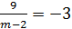
2)=9
при m
в) Если m=, то 0х=9, следовательно, любое х из области определения уравнения есть решение
г) Если m=2, то 0 х =54 то есть решений нет

Учебно-методический комплект:
- Алгебра. 7 класс. В 2 ч. Ч. 1. Учебник для учащихся общеобразовательных учреждений / А. Г. Мордкович. — 12-е изд., стер. — М. : Мнемозина, 2010.
- Проблемы реализации ФГОС при обучении математике в основной и старшей общеобразовательной школе: монография / коллектив авторов: Иванюк М.Е., Липилина В.В., Максютин А.А. – Самара: изд-во ООО «Порто-принт», 2014 – 328 с.
- Шевкин А.В. Задачи с параметром: Линейные уравнения и их системы. Серия «Математика. Проверь себя». – М.: ООО «Русское слово – учебная книга», 2003.

